实验目的：
通过本次实验(实训)，学生能够更好地掌握微信小程序项目的创建与配置过程，能够较好的设计随机图页面结构，设计页面元素样式，掌握上拉加载、下拉刷新、网络请求等基本能力，提升自己的综合实践能力，为将来的前端工作打下坚实的基础。
实验原理及内容概述：
创建微信小程序项目，完成下图相似内容
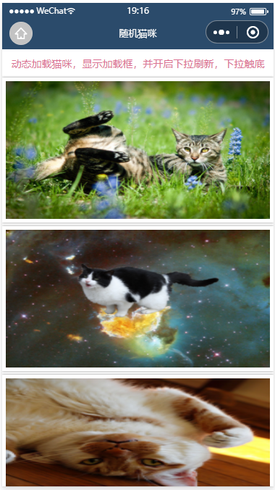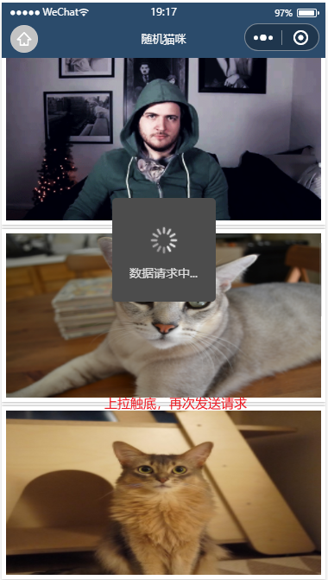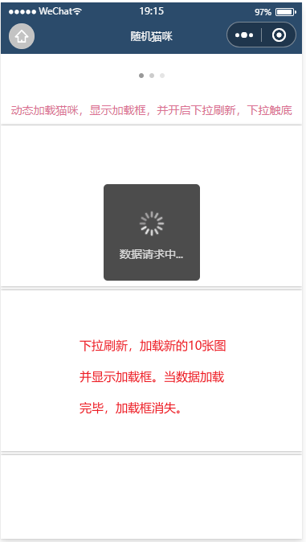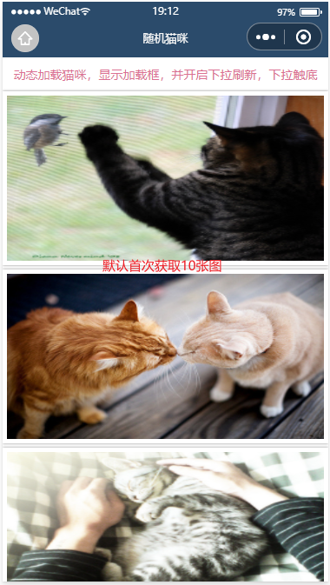

实验步骤与记录：
- 创建随机图项目
- 配置随机图josn配置
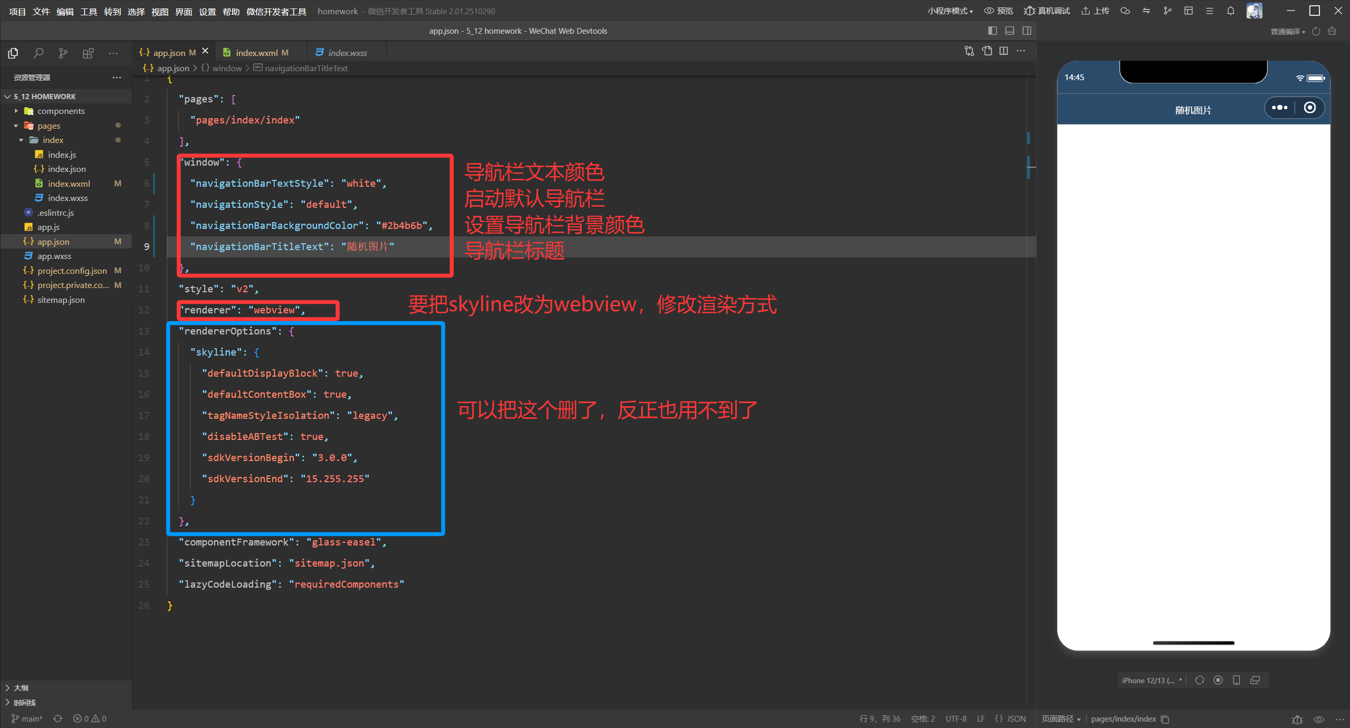
简洁版
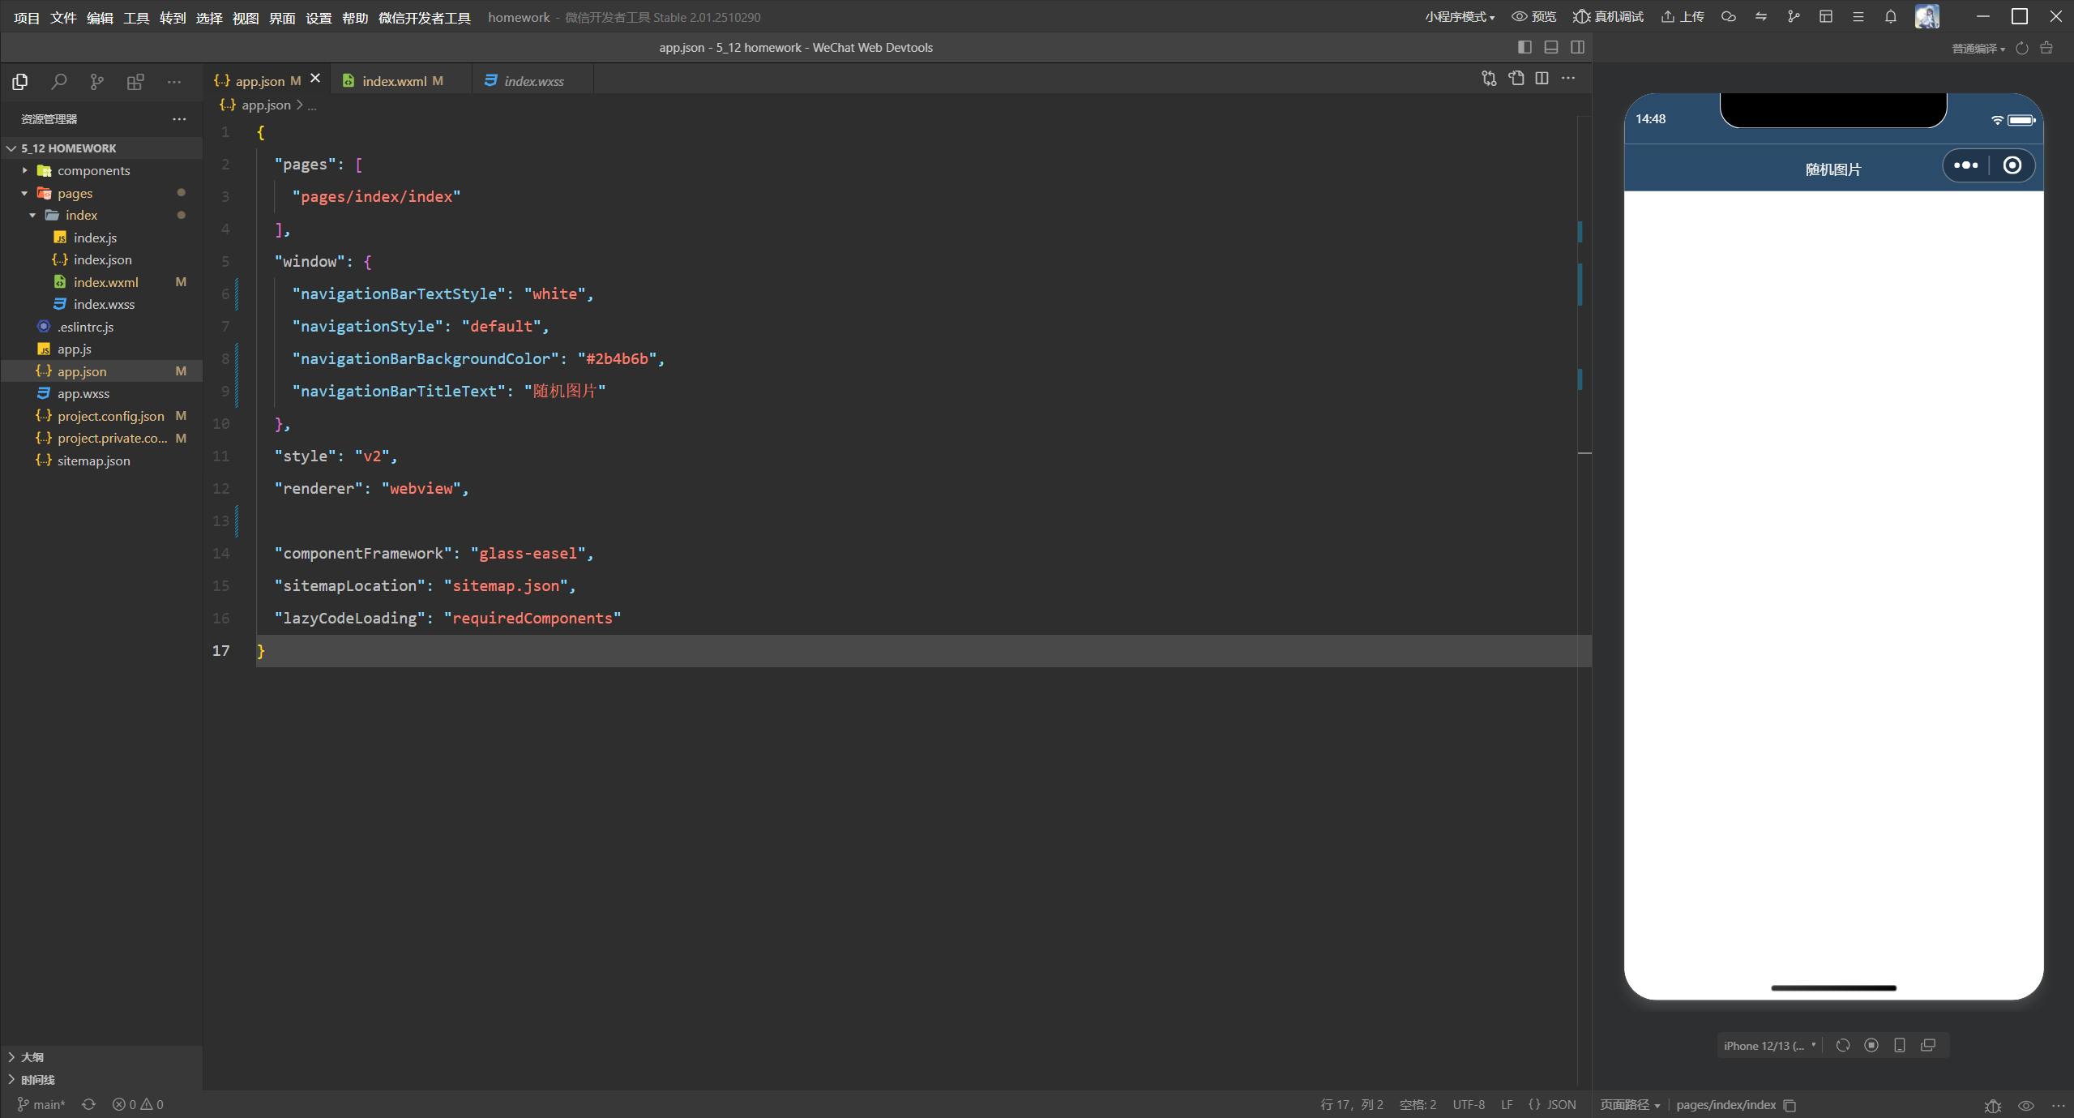
Index界面的josn启动上拉
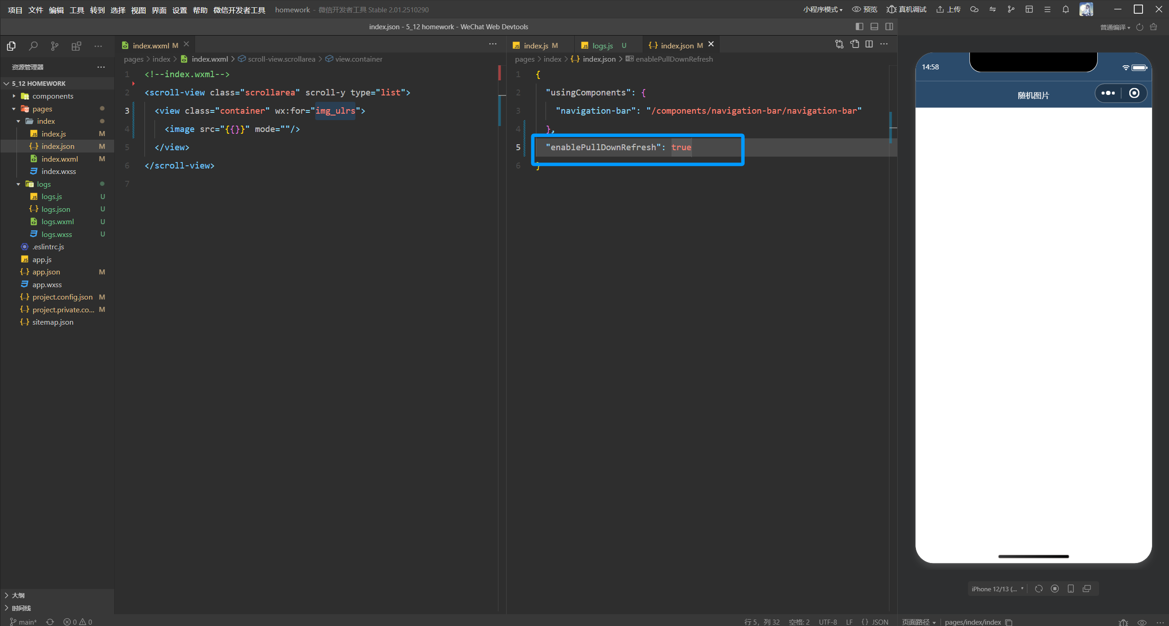

- 随机图页面设计
分析老师的图片可以得出设计逻辑就是js的网络请求+界面周期+微信的循环渲染
设计骨架，7行代码应该还能压缩，如此简洁，最核心的就是wx的for循环渲染
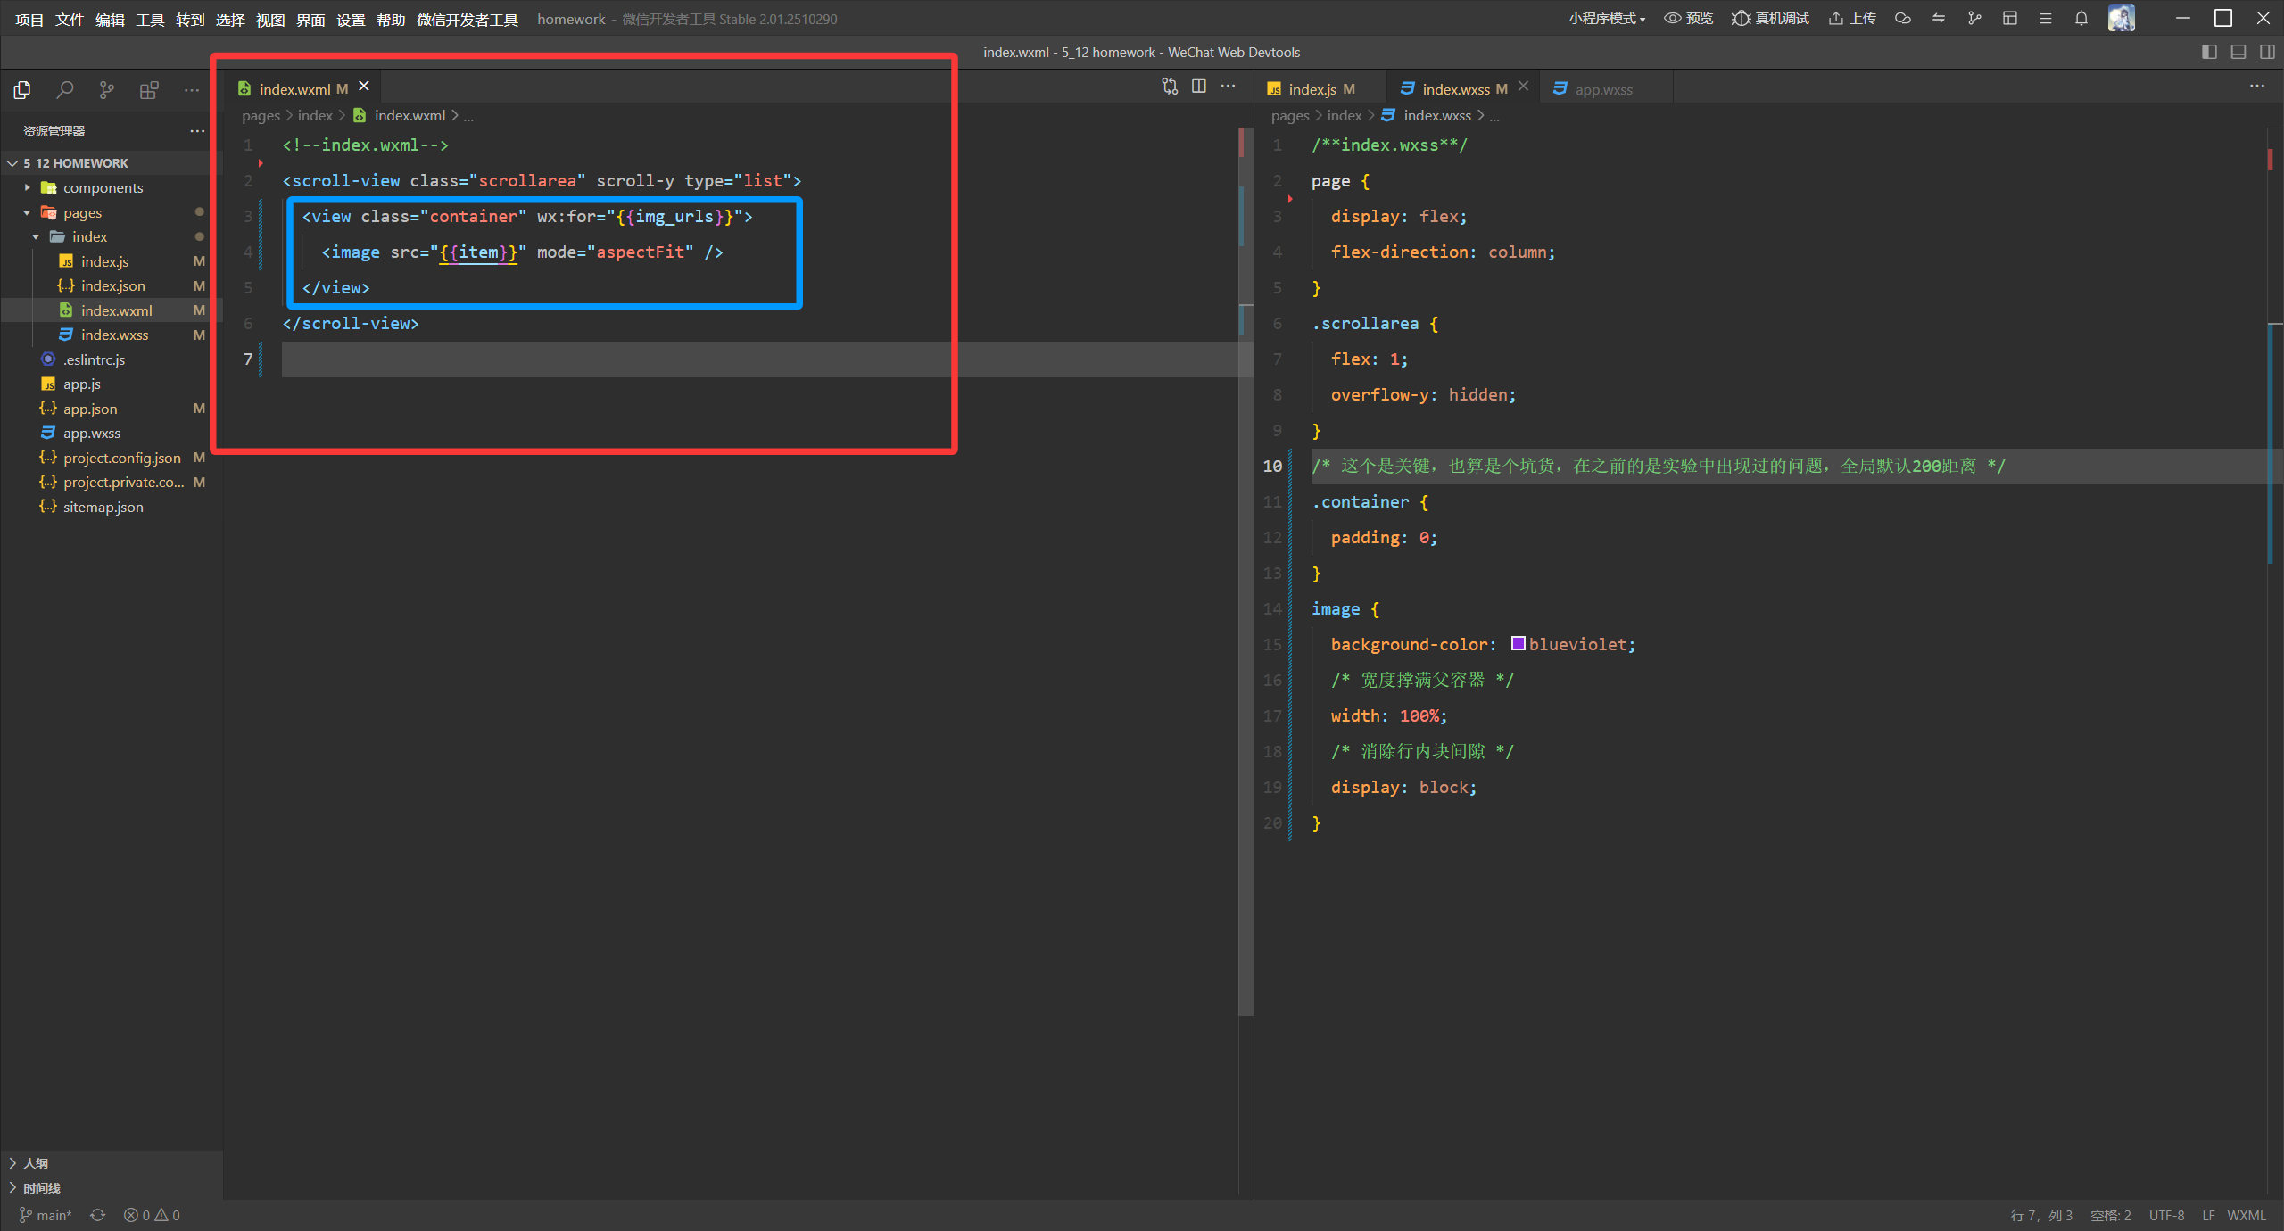
配置样式和js的临时数据：
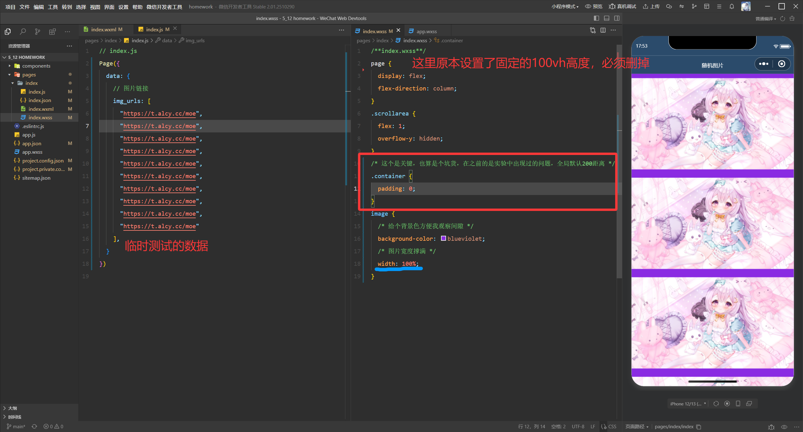

- 随机图代码逻辑
接口文档：https://t.alcy.cc/docs.html，我这里用自己找的接口，用老旧了。不会因为多次请求直接封我IP
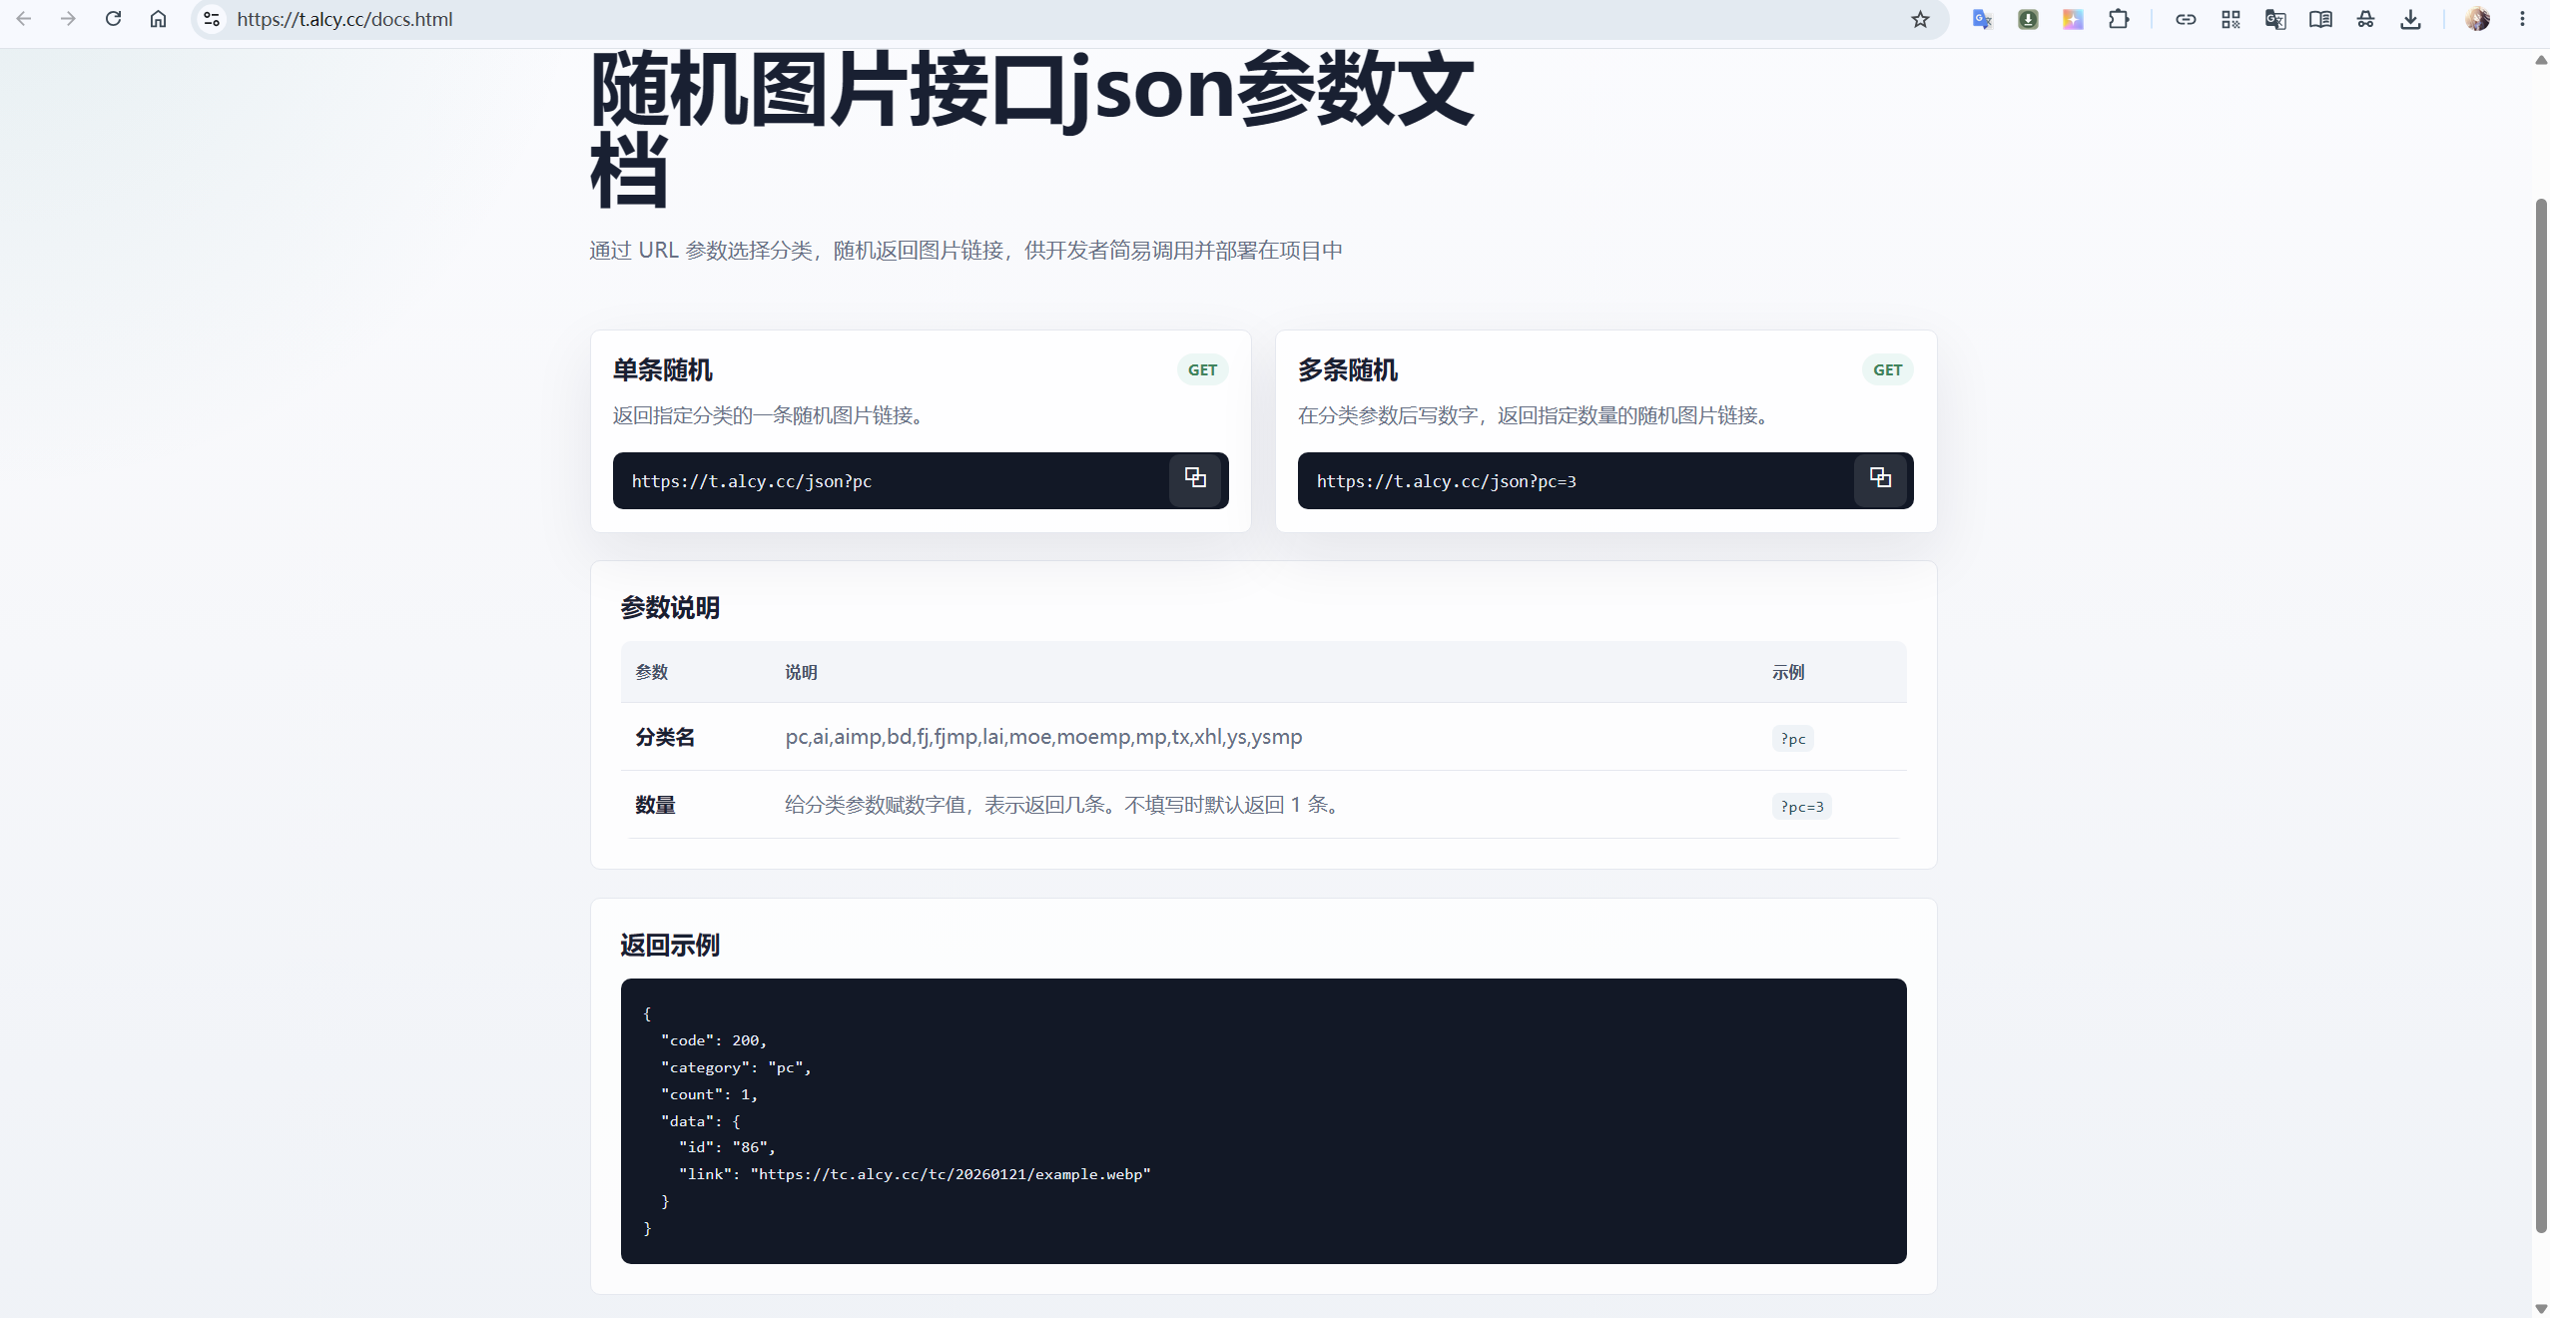
必须关闭域名校验，不然所有请求都会被微信小程序拦截不通过导致超时错误
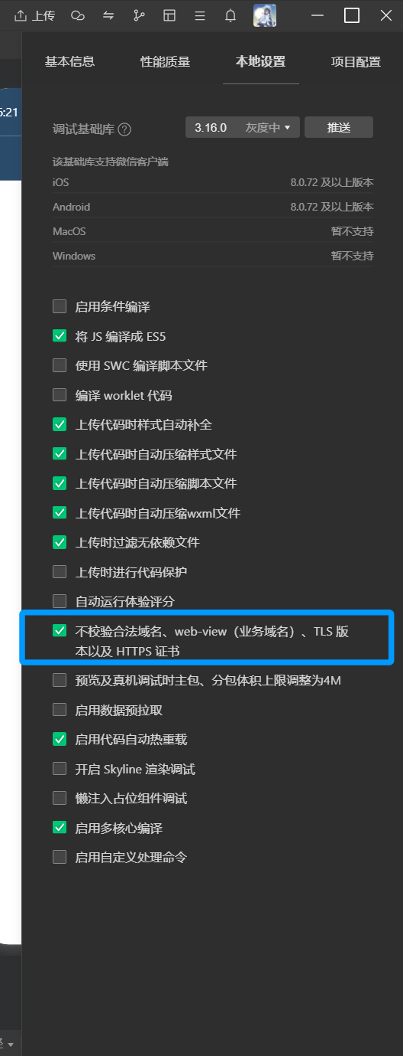
图片链接请求方法撰写，根据我的接口请求写：
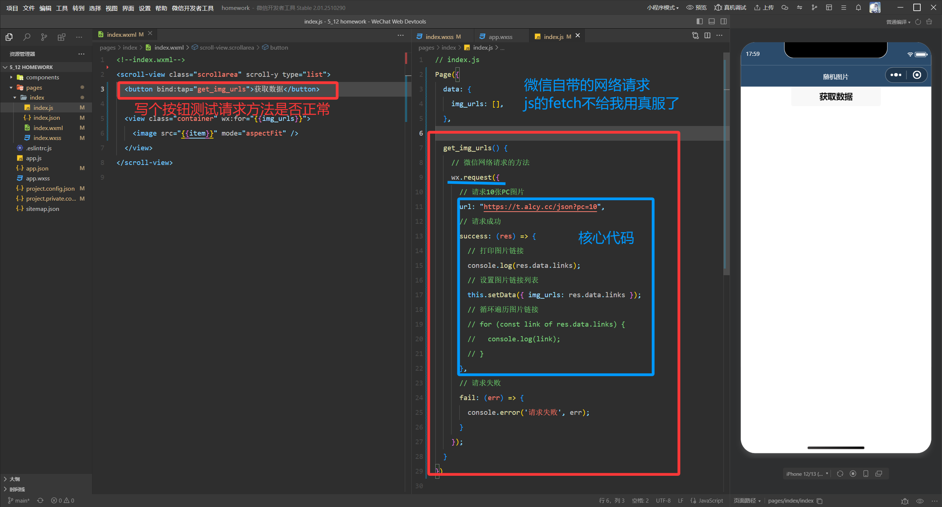
图片请求接口的单元测试：
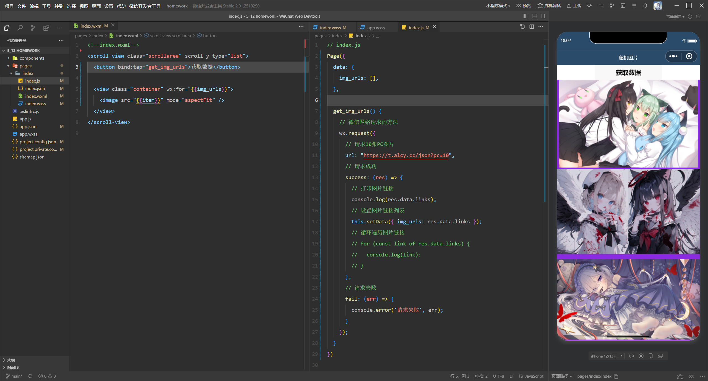
删掉按钮，加入界面周期函数，让界面加载时就请求图片的url链接
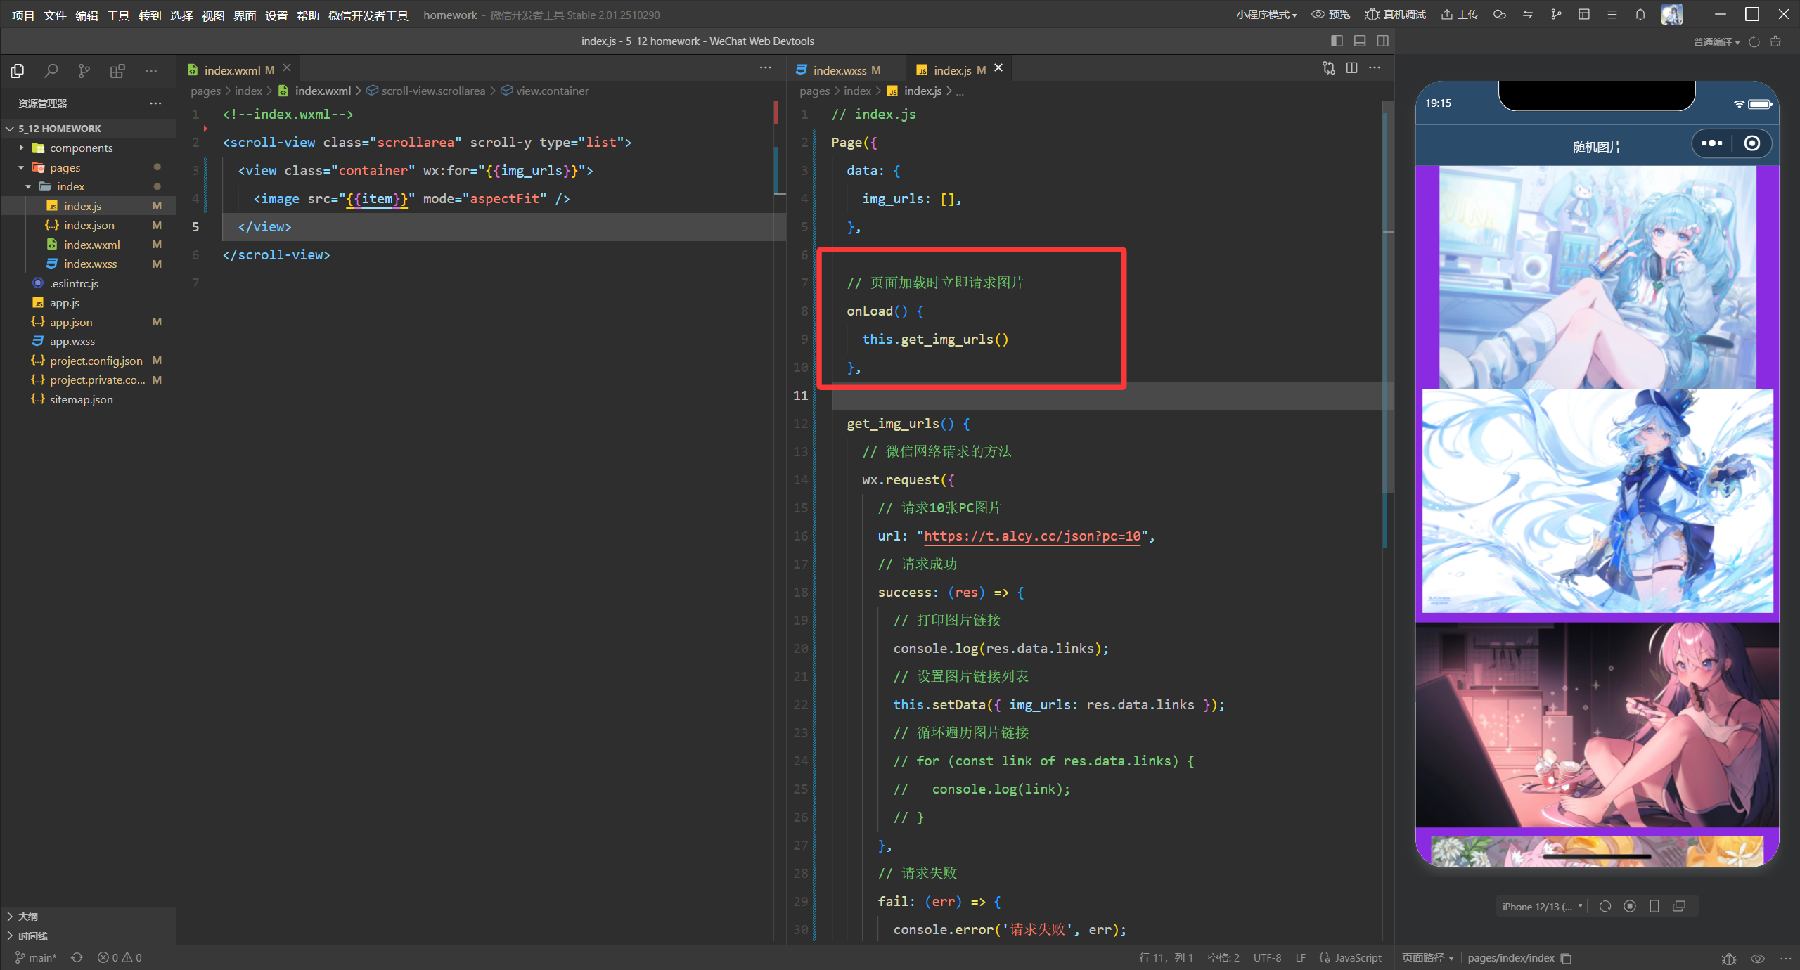
出现的bug，重启微信小程序
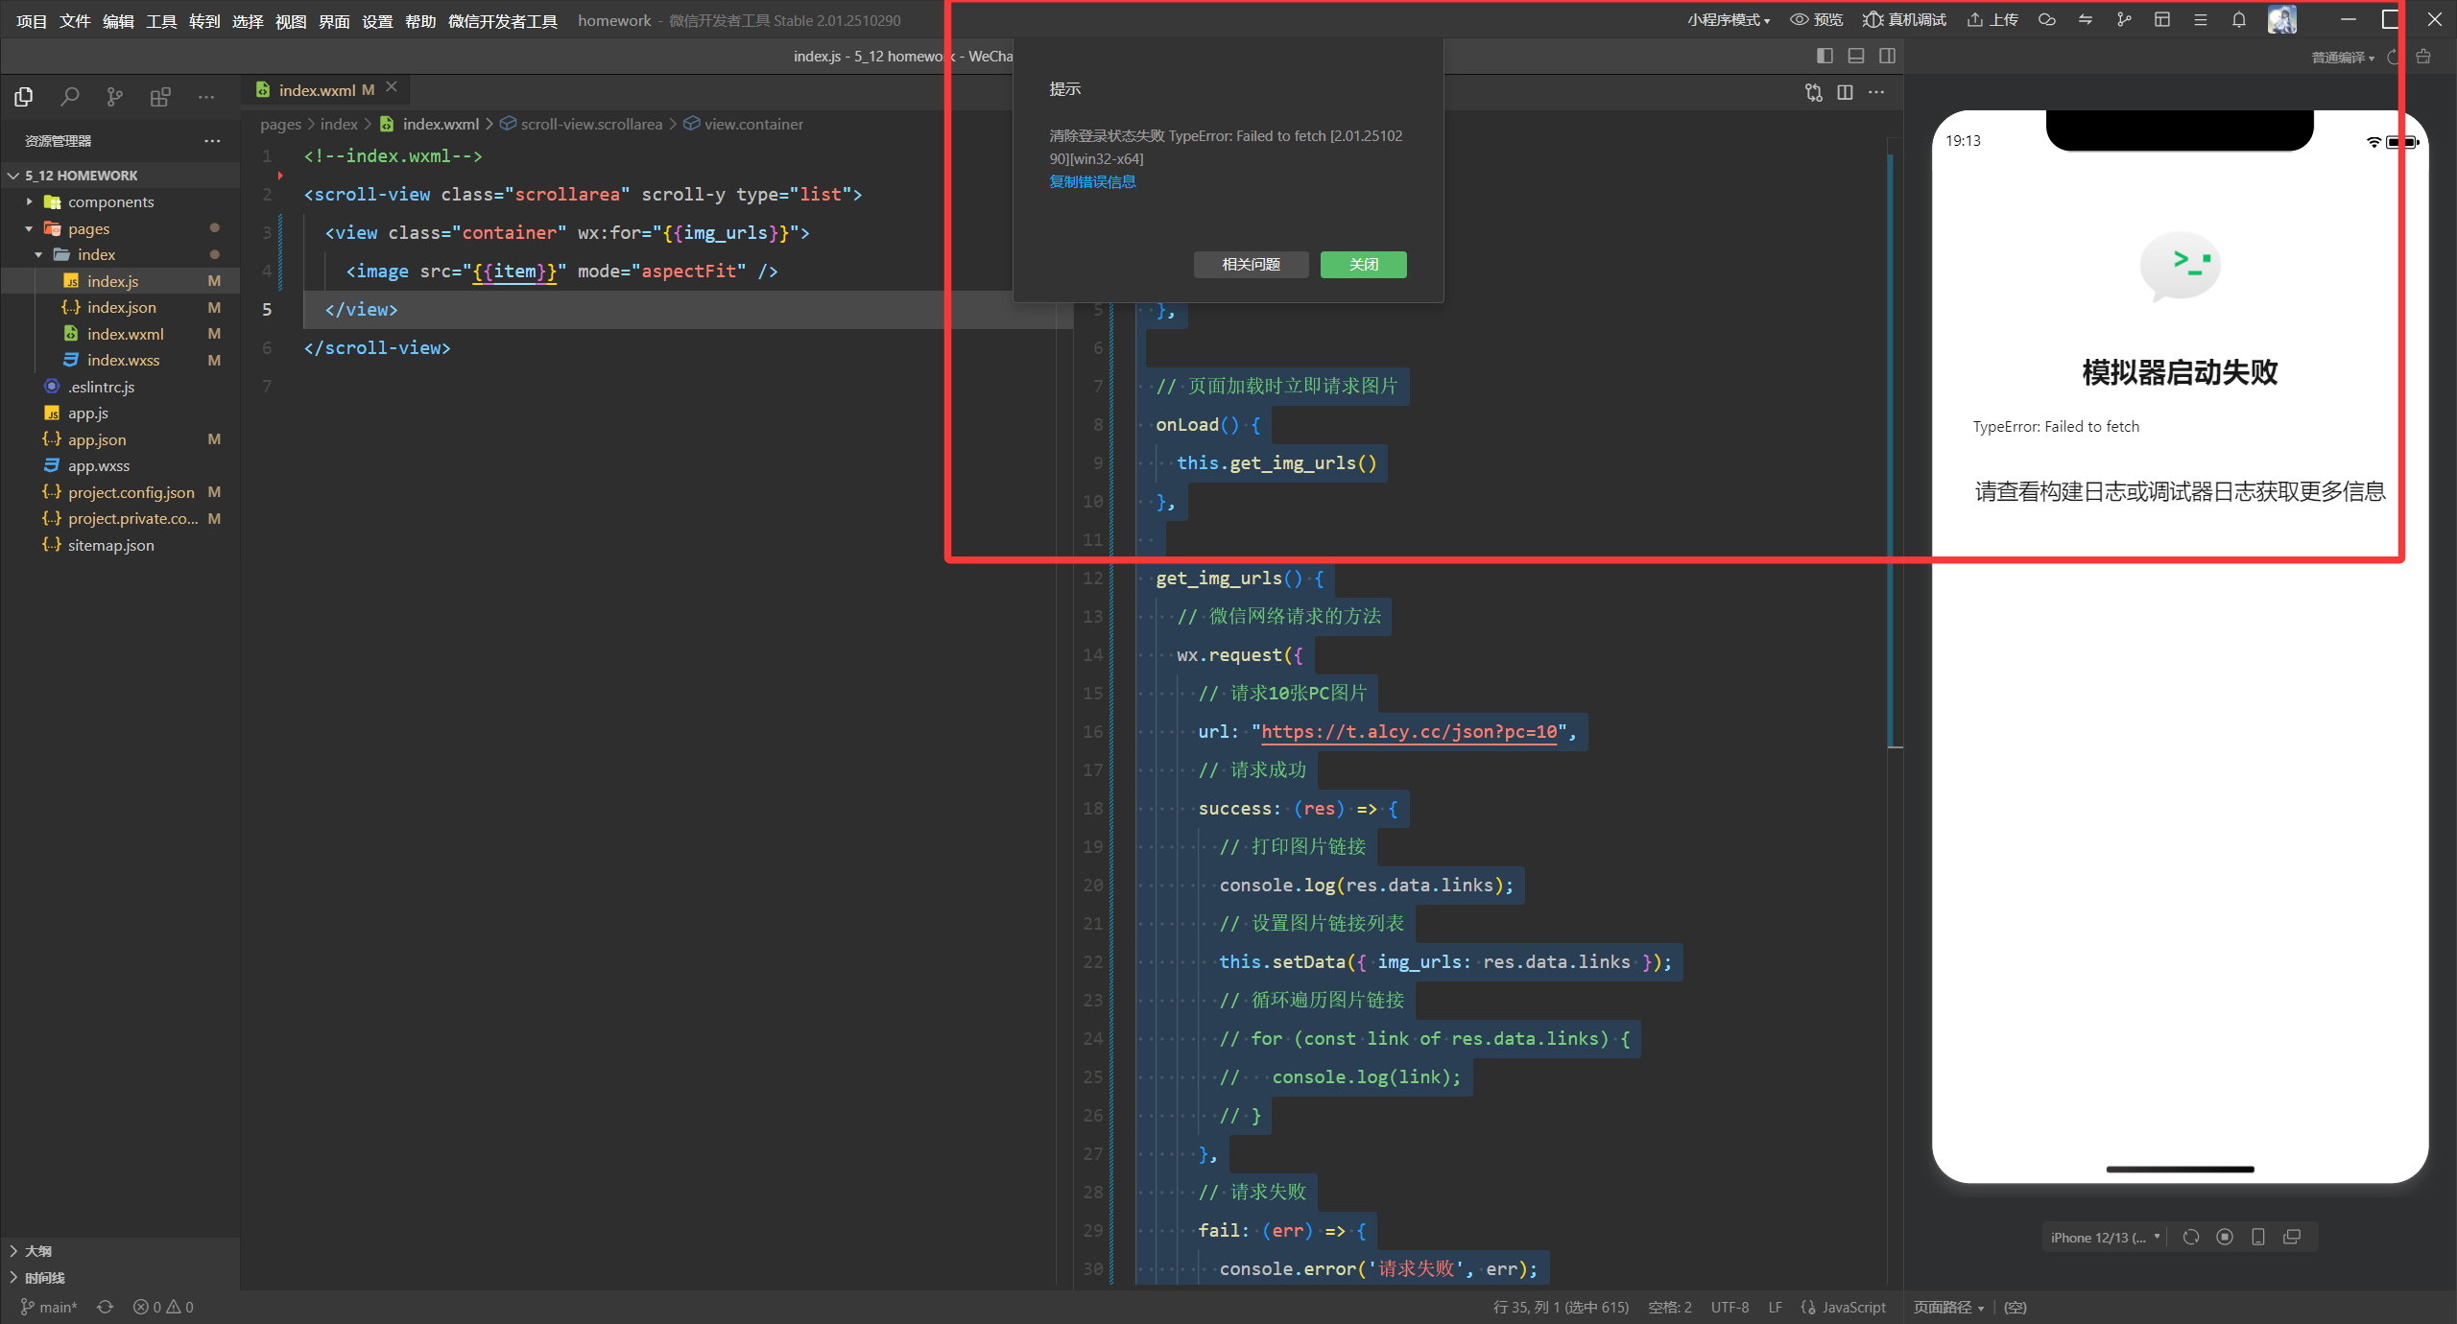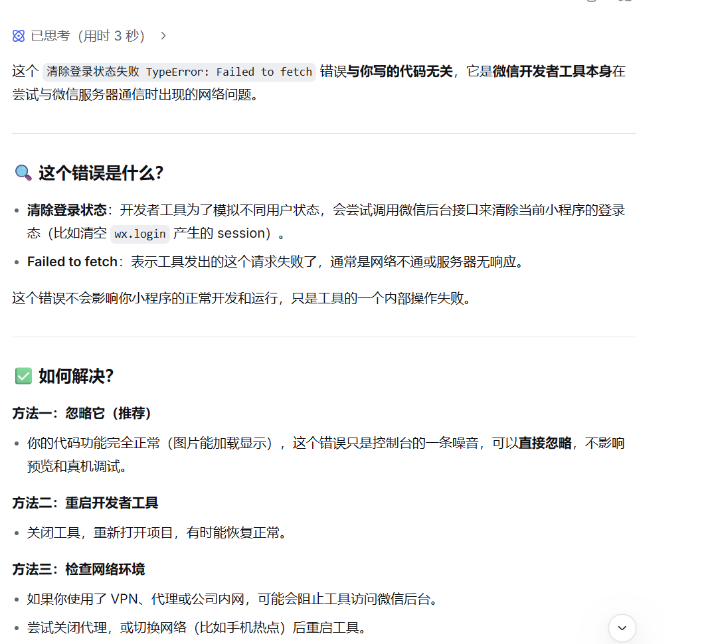
加一个页面下拉刷新的方法，还要有这个加载的模态框。有三个关键函数，一个是加载的模态的、另一个是隐藏模态框标签的，最后一个是下拉图标刷新消失的函数。这里因为没有没有全局监听渲染完成的函数所以我也没招只能用计时器来代替的，我想这等它图片全部完全渲染完毕才停止的（当然可以界面周期函数来搞，但是实际效果不佳）。
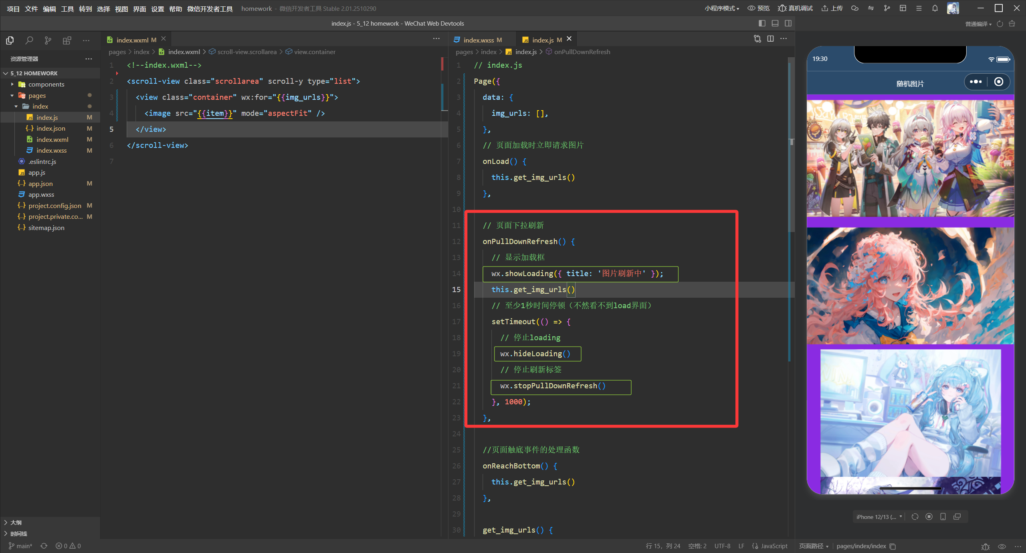

- 元素样式设计
在原来的简单的样式上进行美化，做出卡片感（这里我删掉了原来的image背景颜色）
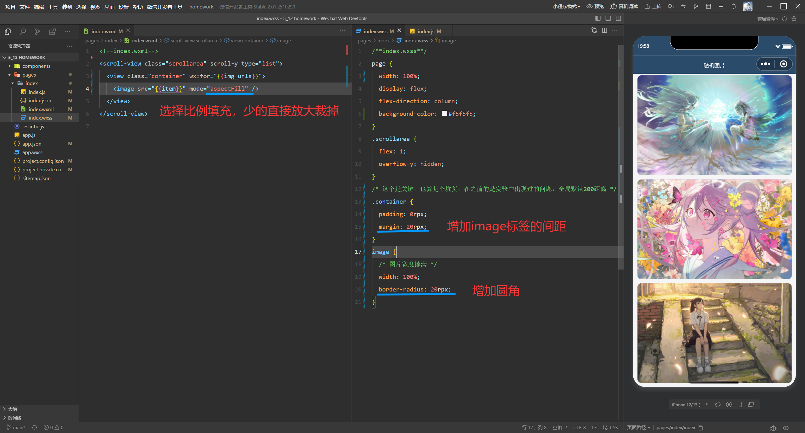

- js优化
直接在图片链接请求函数里面整加载模态框，这样子无论是页面加载还是下拉还是触底都可以非常好的给用户带来渲染完成才运行翻动的体验了。
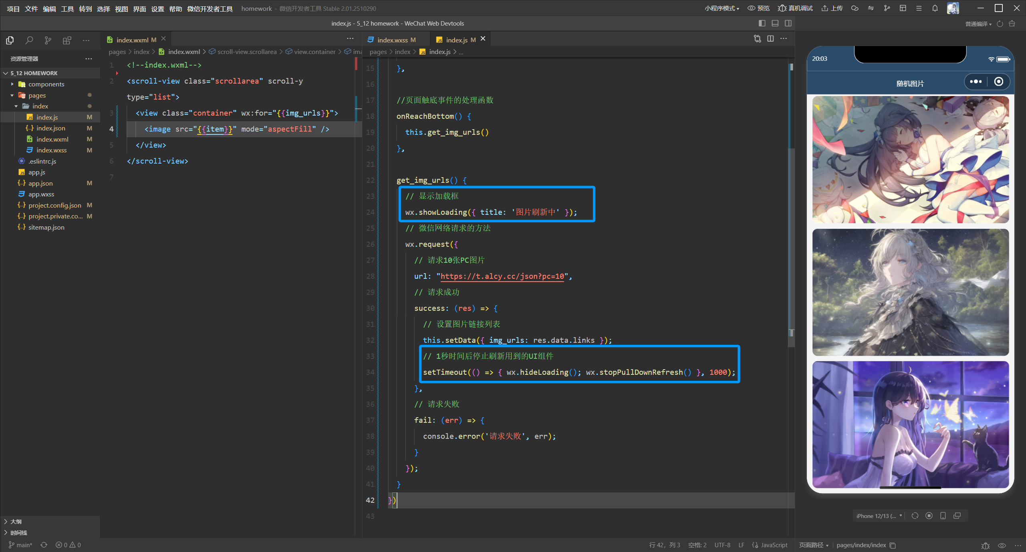

实验总结：
此次由我来亲手操刀，我认为网络是移动设备应用的“一切”，这次实验用的是网络请求的课程内容所以我还是非常激动的（事实是小程序的出现导致对于手机app项目大大减少了，当然我也是为了web端这个通用性来的）。
对比点：Qt的网络请求后渲染和鸿蒙的一样，实现起来都很复杂，一个是图片资源缓存我得自己处理，另外一个是如何实现这个异步请求带给用户的同步观看的撕裂感。对于微信的网络请求我只能说封装的是真的牛逼（内存资源自动管理），可惜如果加一个组件渲染完成的回调函数就完美了，我估计微信小程序为了高级的封装方面小白写就没有这个hook函数。
这里的微信小程序网络请求实际使用确实体验感好，但是用的是他自己的接口且fetch这个javascript这个原生的网络请求方法没有了这里我就有点不满意了。后续看看有没有异步请求的的函数吧，有了网络请求就意味着它的无限可能了，接个AI都完全没有问题。

